Kontroler

Użytkownik wpisuje adres w przeglądarce  
wysyła żądanie do serwera  
dzięki rutingowi wywoływany jest odpowiedni kontroler  
który wykonuje jakieś działania i zwraca wynik akcji.

Kontroler nie zawssze musi zwracać widok

|  |
| --- |
| public class HomeController : Controller  {  public ActionResult Test()  {  return View("About");  } |

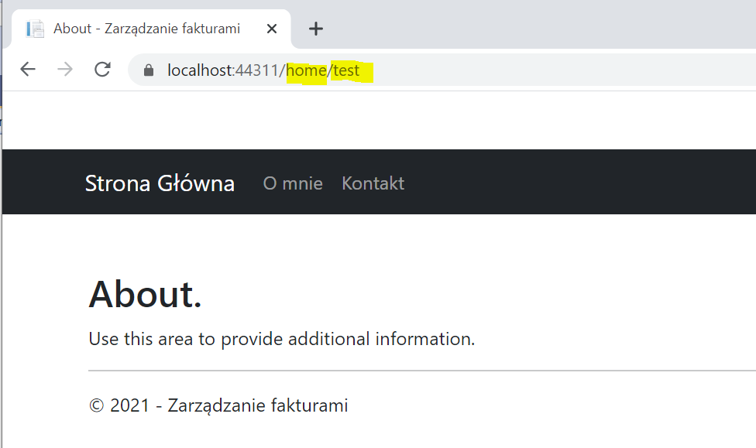

|  |
| --- |
| public ActionResult Test1()  {  return PartialView("About");  } |

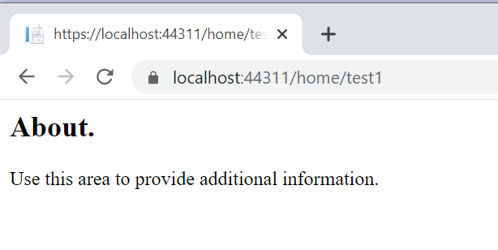

|  |
| --- |
| public ActionResult Test2()  {  return RedirectToAction("About","Home");  } |

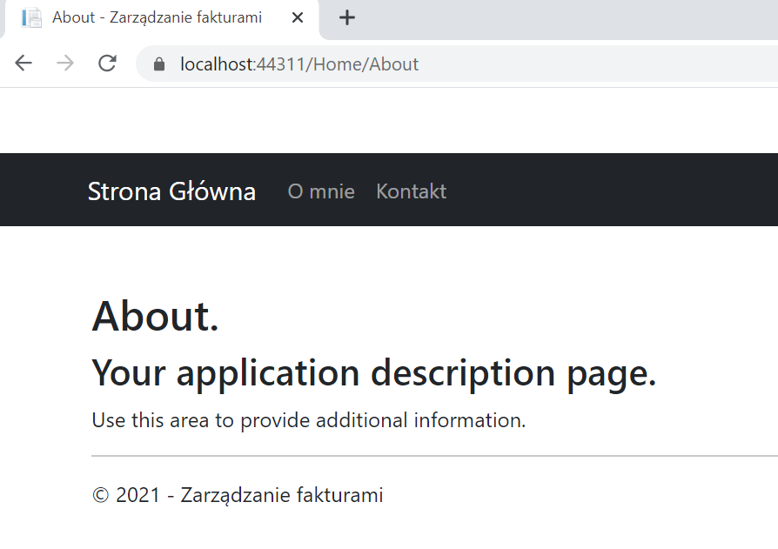

|  |
| --- |
| public ActionResult Test3()  {  var js = new Invoice { Id = 1, Title = "FAKTURA", Value = 1500 };  return Json("About", JsonRequestBehavior.AllowGet);  } |

